ΧΕΡΣΑΙΟ ΠΕΡΙΒΑΛΛΟΝ
Χαρακτηριστικά

- Βασικός περιοριστικός παράγοντας = απουσία Η₂Ο
- Διακυμάνσεις θερμοκρασίας = έντονες
ευρέα όρια ανώτατων και κατώτατων τιμών
- Ταχύτατη κίνηση του αέρα  διαρκής ανάμειξή του ισοκατανομή αερίων
- Η ζωή στη χέρσο απαιτεί παρουσία ισχυρών σκελετικών κατασκευών
- Η ξηρά δεν είναι συνεχής σημαντικά γεωγραφικά εμπόδια κατά τη μετακίνηση των οργανισμών
- Η χημική σύσταση του υποστρώματος = τεράστιας σημασίας για την επιβίωση των οργανισμών
(πηγή αλάτων & ιχνοστοιχείων)

Κλίμα (θερμοκρασία, υγρασία, φως, άνεμος κλπ.)
Υπόστρωμα (ανάγλυφο, υφή, σύσταση κλπ.)
+
Αλληλεπιδράσεις διαφ. πληθυσμών

Ελέγχουν τη φυσιογνωμία των χερσαίων κοινοτήτων & οικοσυστημάτων
ΦΥΣΙΚΑ ΧΕΡΣΑΙΑ ΟΙΚΟΣΥΣΤΗΜΑΤΑ

- Τι είναι, που απαντώνται
- Χαρακτηριστικά
Κύρια γνωρίσματα ορόφωση (Ι)
χερσαίων οικοσυστημάτων αυξητικές μορφές (ΙΙ)
βιοτικές μορφές (ΙΙΙ)
ανώροφος
(Ι) Ορόφωση μεσόροφος
υπόροφος θάμνων
υπόροφος ποών
(ΙΙ) Αυξητικές μορφές ( = αυξητικά χαρακτηριστικά μιας ομάδας φυτών)
πχ. ύψος, όροφος, τύπος ριζικού συστήματος, τρόπος διακλάδωσης, μορφή & τρόποι ανανέωσης των φύλλων & ανατομικά χαρακτηριστικά των φυτών
(ΙΙΙ) Βιοτικές μορφές
- Φανερόφυτα : Πολυετή φυτά με οφθαλμούς στα κλαδιά σε ύψος > 25cm από το έδαφος (δέντρα, θάμνοι)
- Χαμαίφυτα : Πολυετή χαμηλά φυτά με οφθαλμούς κοντά στην επιφάνεια του εδάφους. Αλπικές περιοχές (1/4)
- Ημικρυπτόφυτα : Πολυετή φυτά με βλαστούς που συνήθως έρπουν. Οφθαλμοί στην επιφάνεια του εδάφους
- Κρυπτόφυτα (Γεώφυτα) : Πολυετή φυτά με ζωντανό, όλο το χρόνο, μόνο το υπόγειο τμήμα τους
- Θερόφυτα : Μονοετή φυτά που περνούν τη δυσμενή για αύξηση περίοδο με τη μορφή σπόρων
Κυριότεροι τύποι αυξητικών μορφών χερσαίων φυτών

Δέντρα : Ξυλώδη φυτά, ψηλότερα από 3m. ανώτερος όροφος ή υψηλ. υπορόφου
- Με βελονοειδή φύλλα (κωνοφόρα)
- Αείφυλλα πλατύφυλλα, τροπικά & υποτροπικά με μεσαίου μεγέθους φύλλα
- Αείφυλλα σκληρόφυλλα με μικρά φύλλα
- Φυλλοβόλα πλατύφυλλα
- Αγκαθωτά
- Αδιακλάδωτα, τύπου ρόδακα με κόμη πλατιών φύλλων
Λιάνες : Ξυλώδη αναρριχώμενα
Επίφυτα : Φυτά που αυξάνονται πάνω σε άλλα
Θάμνοι : Μικρότερα ξυλώδη φυτά < 3m
- Φυλλοβόλοι πλατύφυλλοι
- Αείφυλλοι σκληρόφυλλοι
- Τύπου ρόδακα
- Με σαρκώδεις βλαστούς
Πόες : Φυτά χωρίς ξυλώδες τμήμα
- Φτέρες
- Αγροστώδη
- Πλατύφυλλες πόες
Θαλλόφυτα :
- Λειχήνες
- Βρύα
- Φύκη
  - Παραθαλάσσια Οικοσυστήματα

Στενή παράκτια ζώνη : όρια θάλασσας – μικρό βάθος στο εσωτερικό της ξηράς
Eryngium maritimum
βλάστηση αμμωδών & Medicago maritima
χαλικωδών παραλιών Polygonum maritimum
Anthemis tomentosa
Euphorbia paralias
Calystegia soldanella

Ammophila arenaria
Συχνή ύπαρξη αμμοθινών Cutandia maritime
Inula crithmoides
Daucus pumilus

Salsola kali
Στην περιοχή της αμμόφιλης Cakile maritima
βλάστησης ή εσωτερικότερα: Xanthium strumarium
αμμονιτρόφιλη Atriplex hastata
Euphorbia peplis
Pancratium maritimum
Άλλη κατηγορία σχηματισμών της παράκτιας ζώνης = ιλυώδη πλατώματα ή παραθαλάσσια αλίπεδα : αλόφυτα
Salicornia fruticosa Salsola soda
Arthrocnemum fruticosum Halimione portulacoides
Sueda maritima Limonium gmelini
Halocnemum strobilaceum Heluropus littoralis

είδη με βελονόμορφα φύλλα
Juncus maritimus, Juncus acutus
Στα όρια των αλιπέδων
Αλόφυτα : Carex extensa, Scirpus littoralis, Sonchus maritimus

Αρμυρίκια : Tamarix tetrandra, Tamarix smyrnensis
Είδη θάμνων
Λυγαριά : Vitex agnus – castus

Χαρακτηριστικά μεσογειακού κλίματος

 65% των ετήσιων βροχοπτώσεων να συγκεντρώνεται τους τρείς χειμερινούς μήνες
 ύψος βροχής 255-900 mm
 ο χειμώνας θα πρέπει να χαρακτηρίζεται από κάποιο μήνα με μέση μηνιαία θερμοκρασία κάτω από 15^{ο}C, ενώ θερμοκρασίες κάτω από 0 ^{ο}C (παγετός) δεν πρέπει να παρατηρούνται για περισσότερο από το 3% των ωρών του έτους.

Συγκλίνουσα εξέλιξη και μεσογειακό περιβάλλον
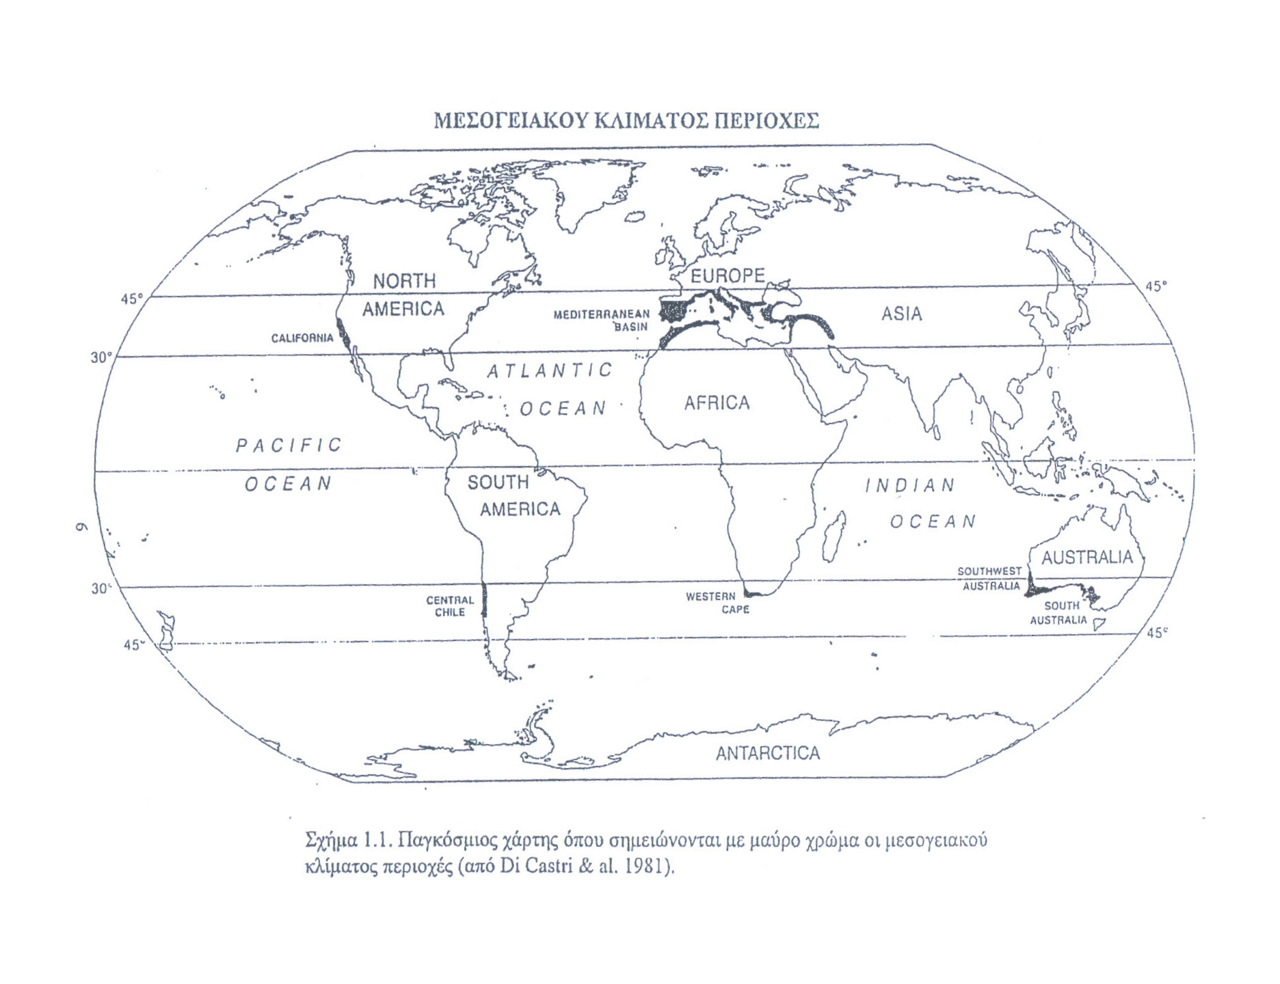

Φρύγανα

  - Ξηρότερο όριο ζώνης με μεσογειακό κλίμα (βροχοπτ. 275 – 925mm). Είδη με μηχανισμούς επιβίωσης στην ξηροθερμική περίοδο.
- Εποχιακός διμορφισμός
- Συγκέντρωση αιθερίων ελαίων
- Φύτρωση σπερμάτων το φθινόπωρο

  - Προέλευση
  - Συγκρότηση : ημίθαμνοι, χαμαίφυτα, ποώδη
  - Κυριαρχούντα είδη αστοιβίδα (Sarcopoterium spinosum)
θυμάρι (Thymus capitatus)
λαδανιές (Cistus incanus, C. salvifolius)
ρείκια (Erica sp.)
αφάνα (Genista acanthoclada)
θρούμπα (Satureja thymbra)
ρίγανη (Origanum sp.)
γαλαστοιβή (Euphorbia acanthothamnos)
αλογοθύμαρο (Anthyllis hermanniae)
λεβάντα (Lavandula stoechas)

Επίσης, τα είδη Teucrium pollium, Salvia triloba, Mentha pulegium, Micromeria graeca & τα αγροστώδη Hordeum bulbosum & Briza maxima

Κυριαρχία ασφάκας (Phlomis fruticosa) ασφακώνες
Ασβεστολιθικά πετρώματα Ν Ελλάδας & Ηπείρου

Κυριαρχία ασφόδελου (Asphodelus microcarpus, A. albus) ασφοδελώνες
Θεσσαλία

- Φρύγανα (εξάπλωση) : Κρήτη, Κυκλάδες, Δωδεκάνησα, νησιά ΒΑ Αιγαίου, Αττική, Εύβοια, Μαγνησία, ΝΑ Πελοπόνησσος, Δ Αιτωλοακαρνανία, Λευκάδα, Κεφαλονιά
Χερσαία Επιφάνεια Ελλάδας

Δάση 25%
Θαμνώνες μακίας 24%
Φρύγανα & χορτολίβαδα 11%
Γεωργικές εκτάσεις 35%
Γυμνές βραχώδεις περιοχές 2%
Υδάτινες επιφάνειες & έλη 1%
Αστικές & βιομηχανικές περιοχές 2%

- Αείφυλλα σκληρόφυλλα (μακί)

παράκτια ζώνη + πρόποδες βουνών –7
00m
Συγκρότηση : αείφυλλοι σκληρόφυλλοι θάμνοι (2 – 3m)
Συμμετοχή : αναρριχώμενα είδη, φυλλοβόλοι θάμνοι

Ανθεκτικότητα σε ξηρασία & υψηλή θερμοκρασία χάρη στις προσαρμογές :
- Βαθύ ριζικό σύστημα
- Προσαρμογές των βλαστών (για εξοικονόμηση νερού) :
Συγκέντρωση Η₂Ο στη βάση των βλαστών, έλεγχος διακίνησης αερίων της διαπνοής μέσα από το αγωγό σύστημα των βλαστών & συσσώρευση φελλού σ’ αυτές το καλοκαίρι
- Προσαρμογές φύλλων : σημαντικό πάχος, δερματώδη, παχιά επιδερμίδα, απόθεση εξωτερικά κηρωδών ουσιών, στόματα βυθισμένα στο φύλλο, κλείσιμο στομάτων το μεσημέρι
Προσαρμοσμένα στη φυσική φωτιά (γρήγορη παραβλάστηση)

Κυρίαρχα είδη
- Πουρνάρι (Quercus coccifera)
- Σχίνος (Pistacia lentiscus)
- Αγριελιά (Olea europaea var. silvestris)
- Κουμαριά (Arbutus unedo)
- Φιλύκι (Phillyrea media)
- Χαρουπιά (Ceratonia siliqua)
- Μυρτιά (Myrtus communis)
- Ρείκια (Erica sp.)
- Αριά (Quercus ilex)

Φυλλοβόλοι θάμνοι Ασπάλαθος (Calycotome villosa)
Κουτσουπιά (Cercis siliquastrum)
Σπάρτο (Spartium junceum)
Χρυσόξυλο (Rhus communis)
Ρούδι (Rhus coriaria)

Αναρριχώμενα : Aρκουδόβατος (Smilax aspera)
Εφέδρα (Ephedra campylopoda)

Ελάχιστη ποώδης βλάστηση (βολβόφυτα)
εξάπλωση
: παράλια Θράκης, Χαλκιδική, Όλυμπος, Πήλιο, Εύβοια, Αττική, Δ. Ελλάδα, νησιά Αιγαίου, (πλην Κυκλάδων & Λήμνου), Πελοπόννησος, Κρήτη
- Μεσογειακά δάση κωνοφόρων

παράκτια & λοφώδη ηπειρωτική χώρα + νησιά
αμιγή δάση με υπόροφο από αείφυλλα σκληρόφυλλα & φρύγανα
- Χαλέπιος πεύκη (Pinus halepensis)
εκτεταμένα δάση σε ασβεστολιθικά & αμμώδη εδάφη
  - 1200m με πυκνό υπόροφο αείφυλλων σκληρόφυλλων
Χαλκιδική, Εύβοια, Πήλιο, Αττική, Βοιωτία, Πελοπόννησο, νησιά Ιονίου, Ήπειρο
- Τραχεία πεύκη (Pinus brutia)
Ανθεκτική σε ξηρασία, ψύχος, ανέμους (Ν & Α Ελλάδα)
ΒΑ Χαλκιδική, Θάσο, Α Μακεδονία, Θράκη, νησιά Α Αιγαίου, Κρήτη
υπόροφος : αείφυλλα σκληρόφυλλα είδη & φρύγανα
- Κουκουναριά (Pinus picea) : αμμώδη & αμμοαργιλώδη εδάφη της παράκτιας ζώνης
ΒΔ Πελοπόννησο (Στροφυλιά), Μαραθώνα, Σκιάθο, Σκόπελο, Σιθωνία, Εύβοια, Νάξο
- Υπολείμματα εκτεταμένων στο παρελθόν δασών κυπαρισσιού (Cupressus sempervirens)
Κρήτη, Ρόδο, Σάμο, Σύμη
- Συστάδες ειδών αρκεύθου (Juniperus sp.)
παράκτιες περιοχές Ν. Ελλάδας, Κρήτη, νησιά Αιγαίου
αμιγές ή σε μίξη με αείφυλλα σκληρόφυλλα
- Δάση φυλλοβόλων

Ημιορεινές & ορεινές περιοχές (600 – 1800m)
είδη δρυός, καστανιά, οξυά

3 Χαρακτηριστικές Κατηγορίες :
- Μικτά φυλλοβόλα δάση Οστρυάς – Γαύρου
Μεταβατική κατάσταση (αείφυλλα σκληρόφυλλα – τυπικά φυλλοβόλα δάση), 300 – 700m, ενδιάμεσο ύψος δέντρου, & είδη γειτονικών συστημάτων
Κυρίαρχα είδη : οστρυά (Ostrya carpinifolia) & γαύρος (Carpinus orientalis)
Αείφυλλα σκληρόφυλλα : πουρνάρι, φιλύκι, άρκευθος
Τυπικά φυλλοβόλα δάση : χνοώδης δρυς (Quercus pubescens), πλατύφυλλη δρυς (Quercus conferta), φράξος (Fraxus ornus)
Β & Κ Ελλάδα, Στερεά Ελλάδα, Πελοπόννησος (σποραδικά)

- Φυλλοβόλα δάση Δρυός
1/3 ελληνικών δασών, εξάπλ. 500 – 900m
  - πλατύφυλλη δρυς (Quercus conferta) : αμιγή εκτεταμένα δάση
Β. & Κ. Ελλάδα, νησίδες σε Στερεά & Πελοπόννησο
  - χνοώδης δρυς (Quercus pubescens) : αμιγή ή μικτά με πλατύφυλλη ή με την ήμερη (Quercus macrolepis) & στα νησιά Αιγαίου
  - Q. pedunculata, Q. pedunculiflora, Q. cerris, Q. aegilops (βελανιδιά), Q. macedonica (αειθαλές)
Επίσης
  - : καστανιά Castanea sativa : Σχεδόν σε όλη την ηπειρωτική χώρα (Βέρμιο, Πήλιο, Άθω, Χολομώντα, Α. Πίνδο)
Άλλα πλατύφυλλα είδη : σφενδάμι (Acer sp.) φλαμουριά (Tilia sp.), σορβιά (Sorbus sp.), καρυδιά (Juglans regia) κλπ.

- Δάση Οξυάς
800 – 1800m : Θεσσαλία, Ήπειρο, Μακεδονία & Θράκη
Σε Πήλιο, Βέρμιο, Βίτσι, Χολομώντα = ανώτερο όριο
- μοισιακή (Fagus moesiaca)
- δασική (Fagus sylvatica) (Δ. τμήμα εξαλπλωσης)
- ανατολική (Fagus orientalis) (Α. τμήμα εξάπλωσης)
μίξη
- Ορεινά δάση κωνοφόρων

800 – 2500m (ηπειρωτική Ελλάδα) νησιά (Θάσος, Λέσβος)

- Μαύρη πεύκη (Pinus nigra) : 800 – 1500m
Πελοπόννησο, Στερεά & Β. Ελλάδα & μερικά νησιά
αμιγή δάση ή μικτά με φυλλοβόλα είδη ή τραχεία πεύκη
- Κεφαλληνιακή ή ελληνική ελάτη (Abies cephalonica) : 400 – 1800m
ημιορεινές & ορεινές περιοχές Πελοποννήσου & Στερεάς
- Υβριδογενής ελάτη (A. Hybridogenus- A. borisii regis)
Κ. & Β. Ελλάδα
- Ευρωπαϊκή ή λευκή ελάτη (Abies alba)
Όρη Βαρνούντας, Τζένα, Μπέλες
- Δασική πεύκη (Pinus silvestris) : > 1100m
Πιερία, Βόρεια Πίνδο, Λαϊλιάς, Ροδόπη
- Λευκόδερμη πεύκη ή ρόμπολο (Pinus leucodermis) :
> 1100m (Όλυμπος) ή 1700 – 2600m (ανώτερο όριο).
Βέρμιο, Πίνδο, Γράμμο, Όρβηλο
- Βαλκανική ή πενταβέλονη πεύκη (Pinus peuce)
μικρές συστάδες στη Τζένα & Ροδόπη
- Ερυθρελάτη (Picea abies ή Picea exelsa)
Είδος Κ. & Β Ευρώπης.
Νοτιότερο άκρο εξάπλωσης = Ροδόπη
Υπαλπική & αλπική βλάστηση

Πάνω από τα δασοόρια (≈ 1800m)
Θαμνόμορφα δέντρα, χαμηλοί θάμνοι, πολυετείς πόες
Astragalus angustifolius, Juniperus nana, Daphne oleoides, Arctostaphylos uvaursi, Berberis cretica, Vaccinium myrtillus, Chamaecytiscus hirsutus, Rhamnus alpinus, Festuca sp., Stippa pennata, Poa sp., Trifolium sp.

- Τροπική βλάστηση

Κρήτη : φοινικόδασος Βάϊ της Σητείας
Ενδημικός φοίνικας του Θεόφραστου (Phoenix theophrastii)
Μικρότερο δάσος κουρταλιώτικο φαράγγι

- Χασμοφυτική βλάστηση

Σταυρανθή, Σύνθετα, Χειλανθή
Αντιπροσωπευτικά είδη : Campanula sp., Inula sp., Sedum sp., Saxifraga sp., Origanum dictamnus, Ebenus ctreticus.
Ζώνες Δασικής Βλάστησης & Ταξινόμησή τους

- Quercetalia ilicis Oleo ceratonion Oleo ceratonietum
(ευμεσογειακή: λοφώδης Oleo lentiscetum
παραλιακή, υποορεινή) Quercion ilicis Adracho – Quercetum
(– 300m) Orno – Quercetum ilicis

- Quercetalia pubescentis Ostryo carpinion cocciferetum
(παραμεσογεική: (Κρήτη Ν. Ελλάδα coccifero - carpinetum
παραλιακή, υποορεινή) – 1000m) carpinetum orientalis
Quercion confertae Quercetum confertae
(ξηρόφυλλα φυλλοβόλα Tilio castanetum
δάση: Castanea, Qu. conferta, Quercetum montanum
Acer, Ostrya, Carpinus)

- Fagetalia Abieton cephalonicae – Abietum cephalonicae
(ζώνη δασών ελάτης / οξυάς ορεινή Στερεά, Πελοπόννησος
& ορεινών παραμεσογειακών Fagion moesiacae Abietum borisii regis
κωνοφόρων: ορεινή υπαλπική ορεινή Κ. & Β. Abieti – Fagelum
– 1800 1900m Ελλάδα Fagetum moesiacae
Fagetum submontanum
Fagetum montanum
Fagetum subalpinum

- Vacinio – Picetalia Vaccinio – Piceion Pinetum silvestris
ζώνη ψυχρόβιων, Picetum abies
κωνοφόρων Pinion heldreichii
ορεινή υπαλπική

- Astragalo – Acantholimonetalia Astragalo – Daphnion
εξωδασική ζώνη Junipero – Daphnion
υψηλών ορέων
2
3
Περιοχή Μαύρης Πεύκης :

